# **概念**

## **OSI七层模型**

第一层：物理层，网线、无线信号

第二层：数据链路层，ARP（MAC地址）

第三层：网络层，IP（IP地址）

第四层：传输层，TCP/UDP

第五层：会话层，已被废弃

第六层：表示层，已被废弃

第七层：应用层，HTTP、FTP、DNS、TELNET等等

## **无缝漫游**

无线的漫游指的是从一个AP1移动到另一个AP2的区域时，终端设备的重新连接。在最原始的情况下，漫游的逻辑是手机跟AP1的连接太弱而不得不断开，此时手机会自动选择能连上的无线网络中强度最大的那个（也就是AP2）连接。但这种方式的用户体验很糟糕。

无缝漫游的方式：

1. 顺其自然

这种情况自然称不上是无缝漫游，其实就是手机在无线信号太弱的情况下断开连接，重新选择最强的无线自动重连接。

1. 手机端设置信号强度阈值

手机本身有一个wifi信号强度的阈值，低于这个阈值即视为断开连接，部分手机可以设置（不是所有手机都支持）。这个阈值通常都会设置得非常低，以保证在无线信号不太好的情况下也可以上网（虽然速度不行）。所以这样就带来一个问题，即便手机可以设置这个阈值，为了无缝漫游将这个值设高，但会带来在非无缝漫游的地方手机无线信号不是很好的情况下即断开无线连接。

1. AP自动踢掉信号不好的手机

还有一种方式就是在AP端设置RSSI阈值，也就是AP端发现手机设备的信噪比低于一个阈值之后，就踢开手机，让手机重连信号更好的AP。相较于第一种办法，这种方式无须修改手机上的信号阈值，一来能支持不能设置的手机，二来避免了手机在其他情况下的无线连接的强度。

1. 802.11k/v/r协议

以上的集中方案其实都需要断开与AP的连接，其区别无非是信号强弱和切换速度的区别。

而通过802.11k/v/r协议实现的wifi在线切换才是真的无缝漫游，在不断开连接的情况，手机从一个AP切换到另外一个AP。

请注意，通常情况下在淘宝上买的AP+AC套餐（带POE和AC的路由器+N个POE 86型AP面板）是不支持802.11/k/v/r的。

# **设备**

## **调制解调器**

Modem，俗称**“猫”**，将入户的模拟信号转为户内的数字信号（解调），以及将数字信号转换为模拟信号（调制）的电子设备，家用的通常包括：

* **ADSL调制解调器：**俗称**ADSL猫**，接电话线
* **光纤调制解调器**：俗称**光猫**，接光纤
* **有线电视调制解调器**：Cable Modem，接有线电视双线同轴电缆

## **中继器**

Repeater，就是俗称的**信号放大器**，工作在OSI第一层（物理层），一个将输入信号增强放大的模拟设备。当[电子信号](https://zh.wikipedia.org/w/index.php?title=%E9%9B%BB%E5%AD%90%E8%A8%8A%E8%99%9F&action=edit&redlink=1" \o "电子信号（页面不存在）)在电缆上传送时，信号强度会随着传递长度的增加而递减。因此需要中继器将信号重新加强以增加数据的发送距离。

<https://en.wikipedia.org/wiki/Repeater>

## **集线器**

俗称**Hub**，工作在OSI模型第一层（物理层，比如以太网），信号从任意一个端口进入之后，会从其他端口出现。可以让其连接的设备工作在同一网段。集线器可以被视为有多个端口的**中继器**。

<https://en.wikipedia.org/wiki/Ethernet_hub>

## **桥接器**

Bridge，也叫**网桥**，将网络的多个网段（网段和网段之间在物理层断开）连接起来，。其功能类似**集线器**和**中继器**，区别在于**桥接器**工作在OSI第二层（数据链路层），也就是说它认识MAC地址，并将数据帧进行拆包、暂存和重新打包。

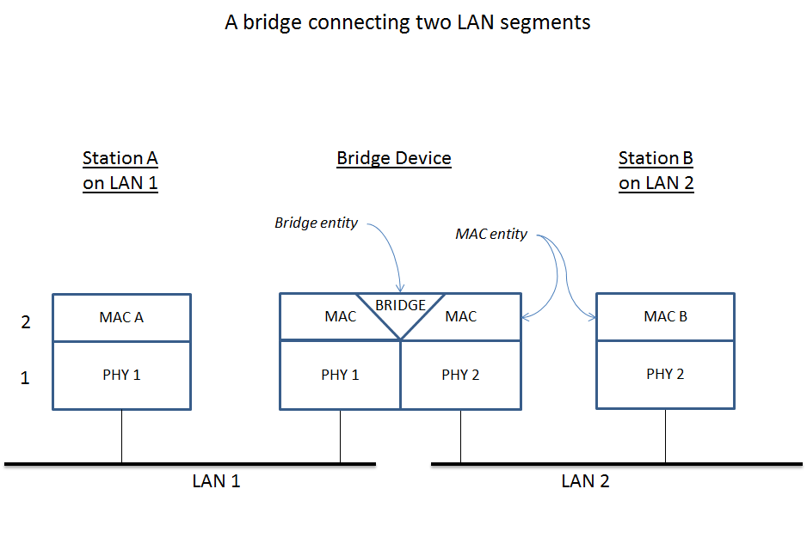

<https://en.wikipedia.org/wiki/Bridging_(networking)>

## **交换机**

Switch，工作在OSI第二层（数据链路层），连接不同网段的多个端口，类似于一个多端口的**网桥**。交换机会维护一张MAC表，将MAC地址和端口对应起来。因为它工作在数据链路层，因此无法识别IP地址（也有工作在更高层的交换机，被称为三层交换机或多层交换机）。

<https://en.wikipedia.org/wiki/Network_switch>

## **路由器**

Router，工作在OSI模型第三层（网络层，比如IP层），提供路由功能，路由器维护一张路由表，根据IP地址决定应该将数据帧发往哪个端口。

<https://en.wikipedia.org/wiki/Router_(computing)>

## **网络设备的区别**

网络设备本质上说就是将数据帧在不同端口之间进行转发的设备，其区别主要是：

* 端口数，一对一还是多对多，比如**中继器**和**桥接器**都是一对一，而**集线器**、**交换机**、**路由器**都是多对多
* 网络设备工作所在层，通常来说工作的层越高（即能解析更高层的协议），则对带宽的浪费越小。因为无须将包发送到不需要的端口：比如**集线器**工作在第一层，无论何时收到任何一个数据帧，都要转发到所有其他端口；而**交换机**工作在第二层，可以通过MAC表记录上次每个MAC地址发送成功的端口，下次碰到同一个MAC则发往那个端口，但**交换机**无法识别IP地址，因此不能通过路由表标记相近的IP地址所应当发送的端口。
* 具体作用，其实这点和网络设备所工作的层有直接关系：
  + 中继：直接将数据帧发往其他端口，有放大信号功能
  + 桥接：根据数据帧的MAC地址和MAC表决定发往哪个端口
  + 路由：OSI第三层，根据数据帧的IP地址及路由表决定发往哪个端口

|  |  |  |  |
| --- | --- | --- | --- |
| 设备 | 工作层 | 端口 | 作用 |
| 网线 | 第一层（物理层） | 一对一 | 传输 |
| 中继器 | 第一层（物理层） | 一对一 | 中继（放大信号） |
| 集线器 | 第一层（物理层） | 多对多 | 中继 |
| 桥接器 | 第二层（数据链路层） | 一对一 | 桥接 |
| 交换机 | 第二层（数据链路层） | 多对多 | 桥接 |
| 路由器 | 第三层（网络层） | 多对多 | 路由 |

## **无线接入点**

Wireless Access Point，WAP，俗称**AP**，连接无线网络至有线网络的设备，它可以作为一个单独设备，通过有线网络连到**路由器**上，也能和**路由器**集成在一起，成为无线路由器。如果一个无线网络没有任何无线接入点则会成为一个点对点的ad-hoc网络。

AP可以视作一个无线到有线的桥接器。

## **AC**

Access Controller，AC负责连接控制多个AP，AC的功能就是判断当某个终端（手机）在某个AP（AP1）的信号太弱（低于某个阈值）同时另一个AP（AP2）信号比较好的时候让AP1拒绝手机，此时手机会找其他AP。

## **AC路由器**

其实就是一个带AC功能的有线路由器，有些带POE功能（以太网供电）。

## **无线路由器**

就是集成了**无线接入点**的路由器

## **胖AP**

一般指无线路由器（路由器+AP）

## **瘦AP**

就是标准意义的AP

# **家庭组网方案**

## **电力猫**

通过家用插座进行数据传输，稳定性差。

## **扩展无源天线**

把各个房间用同轴线做馈线走wifi天线部署，相当于把Wifi天线拉长到每个房间。成本低、辐射低、不用调设备；缺点就是要求很好的焊工和布线工程手艺；

## **单路由**

猫+无线路由器

最基本的方案

## **多路由**

猫+若干无线路由

每个路由都连接到光猫的LAN口

## **子母路由（**Wifi中继/桥接）

猫+母路由器+子路由器（中继器）

中继采用中继器（通常用路由器中的WDS桥接/中继功能），通过相同的SSID和加密方式，把作为中继的中继器或路由器放在信号盲区附近，完成盲区覆盖。

## **路由器+AP**

猫+路由器+若干AP

将AP通过网线连入路由器的LAN口，这个方案跟下面的AC+AP相比差了个AC，也就是没有无缝漫游（第二种和第三种）的功能，并不推荐。

## **AC+AP**

猫+AC+交换机+若干AP

将AP通过网线连入交换机（在实际的组网中通常带POE供电），并且有通过AC实现无缝漫游，这是当前最主流的方案，但是大部分实现（比如TP-Link的R470GP-AC和若干个AP1202GI-POE的组合）其实都只能实现第2种无缝漫游（AP设置RSSI阈值踢开手机）。

通过AC实现的无缝漫游有2种，即第一节中提到的第2种（AP设置RSSI阈值踢开手机）和第3种（802.11k/v/r）

## **Mesh**

猫+若干mesh路由器

网上经常能看到AC+AP和Mesh二选一，但其实mesh和AP+AC不是同一个层面的概念。

Mesh network，即网状网络，指的是在网络节点间通过**动态路由**的方式进行通信的方式。在网状网络中，所有节点都可以与其它所有节点连线形成一个局域网，节点可以通过多次跳跃进行数据通信，如果有节点失效，原本通过次节点进行通信的路径会通过动态路由，重新寻找一条替代路径。

Mesh方案即是通过若干支持Mesh的路由形成一个Mesh网络，mesh可以有线回程（即mesh路由间通过有线连接）或者无线回程（即mesh路由器间通过一个频段进行无线连接）